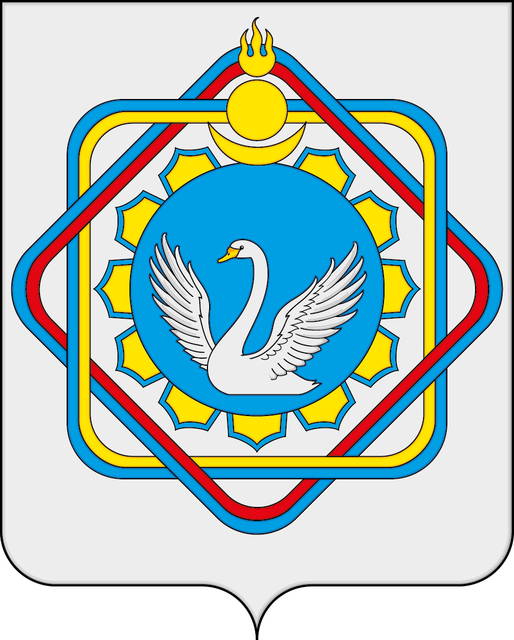

АДМИНИСТРАЦИЯ МУНИЦИПАЛЬНОГО ОБРАЗОВАНИЯ

«ХОРИНСКИЙ РАЙОН»
«ХОРИИН АЙМАГ» ГЭhЭН МУНИЦИПАЛЬНА БАЙГУУЛАМЖЫН ЗАХИРГААН

ПОСТАНОВЛЕНИЕ

24 сентября 2021 г. № 523

О внесении изменений в муниципальную программу
«Безопасность жизнедеятельности МО «Хоринский район»

В соответствии с Бюджетным кодексом Российской Федерации, Постановлением Администрации МО «Хоринский район» от 18.07.2016 №343 «Об утверждении Порядка разработки, реализации и оценки эффективности муниципальных программ МО «Хоринский район», с решением Совета депутатов МО «Хоринский район» от 25.12.2020г. №2-24/20 «О бюджете муниципального образования «Хоринский район» на 2021 год и плановый период 2022 и 2023 годов» постановляю:
- Таблицу «Перечень основных мероприятий» подпрограммы 1 «Повышение безопасности дорожного движения в муниципальном образовании «Хоринский район» за счет всех источников финансирования утвердить согласно приложения № 1 к настоящему постановлению.
- Разместить настоящее постановление на официальном сайте муниципального образования «Хоринский район» в сети Интернет по адресу: http://egov-buryatia.ru/horinsk/.
- Контроль за исполнением настоящего постановления оставляю за собой.
- Настоящее постановление вступает в силу со дня его подписания.

И.о. I – заместителя главы
муниципального образования
«Хоринский район» Т.В. Видутова

Р.Н. Салдруев
22-2-01

Лист согласования
проекта нормативно-правового акта Главы МО «Хоринский район»

постановление
(вид НПА)

2021 год

1. И.о. I - Заместителя главы Администрации _______________________Т.В. Видутова
2. Председатель Комитета МУ «Комитет по экономике и финансам» ___________________В.Ц. Ринчино
3. Юрист Администрации _______________________ Н.Д. Ринчинова
Замечания, предложения____________________________________________________________________
______________________________________________________________________________________________________________________________________________________________________________________________________________________________________________________________________________

Управляющий делами Б-М.Ф. Балмаев

Приложение №1
к постановлению Администрации
МО «Хоринский район»
от ________________№ ____

Перечень основных мероприятий

№ | Наименование мероприятий | Исполнители | Срок реализа  ции | Источник финансирования | 2015 | 2016 | 2017 | 2018 | 2019 | 2020 | 2021 | 2022 | 2023
Мероприятия по профилактической работе пропаганде безопасности дорожного движения
1. | Повышение безопасности дорожного движения в МО "Хоринский район" | Администрация муниципального образования  « Хоринский район»,  МКУ «Хоринское районное управление образования»,  ОГИБДД МО МВД «Хоринский»,  сельские поселения Хоринского района,  Комитет муниципального хозяйства | 2015-2023 | Всего | 100 | 355 | 689 | 433,57259 | 265,0 | 90,51 | 40,0 | 40,0* | 40,0*
 |  |  |  | Федеральный бюджет | 0 | 0 | 0 | 0 | 0 | 0 | 0 | 0 | 0
 |  |  |  | Республиканский  бюджет | 0 | 255 | 390 | 264,0 | 0 | 0 | 0 | 0 | 0
 |  |  |  | Местный бюджет | 100 | 100 | 299 | 169,57259 | 265,0 | 90,51 | 40,0 | 40,0* | 40,0*
1.1 | Приобретение велосипедов для отрядов юных инспекторов движения | Районное управление образования | 2019-2023 | Всего | 0 | 0 | 0 | 0 | 0 | 0 | 0 | 0 | 0
 |  |  |  | Федеральный бюджет | 0 | 0 | 0 | 0 | 0 | 0 | 0 | 0 | 0
 |  |  |  | Республиканский бюджет | 0 | 0 | 0 | 0 | 0 | 0 | 0 | 0 | 0
 |  |  |  | Местный бюджет | 0 | 0 | 0 | 0 | 0 | 0 | 0 | 0 | 0
1.2 | Приобретение и распространение световозвращающих приспособлений среди дошкольников и учащихся младших классов образовательных учреждений | Районное управление образования | 2015-2023 | Всего | 18 | 8 | 18 | 15 | 0 | 15 | 0 | 0 | 0
 |  |  |  | Федеральный бюджет | 0 | 0 | 0 | 0 | 0 | 0 | 0 | 0 | 0
 |  |  |  | Республиканский бюджет | 0 | 0 | 0 | 0 | 0 | 0 | 0 | 0 | 0
 |  |  |  | Местный бюджет | 18 | 8 | 18 | 15 | 0 | 15 | 0 | 0 | 0
1.3 | Приобретение информационных стендов для школьных и дошкольных уголков дорожной безопасности | Районное управление образования | 2014-2023 | Всего | 15 | 0 | 0 | 45 | 0 | 20 | 10 | 30* | 30*
 |  |  |  | Федеральный бюджет | 0 | 0 | 0 | 0 | 0 | 0 | 0 | 0 | 0
 |  |  |  | Республиканский бюджет | 0 | 0 | 0 | 0 | 0 | 0 | 0 | 0 | 0
 |  |  |  | Местный бюджет | 15 | 0 | 0 | 45 | 0 | 20 | 10 | 30* | 30  *
1.4 | Обеспечение проведения районных и республиканских конкурсов с несовершеннолетними участниками дорожного движения | Районное управление образования | 2014-2023 | Всего | 12 | 47 | 7 | 30 | 30 | 0 | 0 | 0 | 0
 |  |  |  | Федеральный бюджет | 0 | 0 | 0 | 0 | 0 | 0 | 0 | 0 | 0
 |  |  |  | Республиканский бюджет | 0 | 0 | 0 | 0 | 0 | 0 | 0 | 0 | 0
 |  |  |  | Местный бюджет | 12 | 47 | 7 | 30 | 30 | 0 | 0 | 0 | 0
1.5 | Оснащение профилактической работы по БДД  (плакаты, баннеры, агитационные буклеты, печатная продукция). | Районное управление образования, сельское поселение  ОГИБДД МО МВД «Хоринский» | 2014-2023 | Всего | 15 | 25 | 27 | 0 | 15 | 0 | 15 | 0 | 0
 |  |  |  | Федеральный бюджет | 0 | 0 | 0 | 0 | 0 | 0 | 0 | 0 | 0
 |  |  |  | Республиканский бюджет | 0 | 0 | 27 | 0 | 0 | 0 | 0 | 0 | 0
 |  |  |  | Местный бюджет | 15 | 25 | 0 | 0 | 15 | 0 | 15 | 0 | 0
1.6 | Районный конкурс «Лучший инспектор безопасности дорожного движения» | Администрация МО «Хоринский район» | 2014-2023 | Всего | 10 | 10 | 10 | 10 | 10 | 10 | 10 | 10* | 10*
 |  |  |  | Федеральный бюджет | 0 | 0 | 0 | 0 | 0 | 0 | 0 | 0 | 0
 |  |  |  | Республиканский бюджет | 0 | 0 | 0 | 0 | 0 | 0 | 0 | 0 | 0
 |  |  |  | Местный бюджет | 10 | 10 | 10 | 10 | 10 | 10 | 10 | 10* | 10*
1.7 | Приобретение ГСМ (для профилактики дорожного движения, профилактики детского травматизма) | Районное управление образования, Администрация МО «Хоринский район», ОГИБДД МО МВД «Хоринский» | 2014-2023 | Всего | 30 | 10 | 104 | 69,57259 | 50 | 0 | 0 | 0 | 0
 |  |  |  | Федеральный бюджет | 0 | 0 | 0 | 0 | 0 | 0 | 0 | 0 | 0
 |  |  |  | Республиканский бюджет | 0 | 0 | 0 | 0 | 0 | 0 | 0 | 0 | 0
 |  |  |  | Местный бюджет | 30 | 10 | 104 | 69,57259 | 50 | 0 | 0 | 0 | 0
1.8 | Оснащение ОГИБДД МО МВД России «Хоринский» (оперативно-техническими  средствами, оргтехникой, мебелью) | Администрация МО «Хоринский район»,  сельское поселение , Районное управление образования | 2016-2023 | Всего | 0 | 0 | 363 | 264 | 0 | 0 | 5 | 0 | 0
 |  |  |  | Федеральный бюджет | 0 | 0 | 0 | 0 | 0 | 0 | 0 | 0 | 0
 |  |  |  | Республиканский бюджет | 0 | 255 | 363 | 264 | 0 | 0 | 0 | 0 | 0
 |  |  |  | Местный бюджет | 0 | 0 | 0 | 0 | 0 | 0 | 5 | 0 | 0
1.9 | Приобретение видеорегистратора (видеорегистратор, карта памяти) | Районное управление образования, ОГИБДД МО МВД «Хоринский» | 2017-2023 | Всего | 0 | 0 | 10 | 0 | 0 | 0 | 0 | 0 | 0
 |  |  |  | Федеральный бюджет | 0 | 0 | 0 | 0 | 0 | 0 | 0 | 0 | 0
 |  |  |  | Республиканский бюджет | 0 | 0 | 0 | 0 | 0 | 0 | 0 | 0 | 0
 |  |  |  | Местный бюджет | 0 | 0 | 10 | 0 | 0 | 0 | 0 | 0 | 0
1.10 | Обустройство пешеходных переходов в соответствии с национальными стандартами | Комитет по управлению муниципальным хозяйством и имуществом | 2017-2023 | Всего | 0 | 0 | 150 | 0 | 160 | 45,510 | 0 | 0 | 0
 |  |  |  | Федеральный бюджет | 0 | 0 | 0 | 0 | 0 | 0 | 0 | 0 | 0
 |  |  |  | Республиканский бюджет | 0 | 0 | 0 | 0 | 0 | 0 | 0 | 0 | 0
 |  |  |  | Местный бюджет | 0 | 0 | 150 | 0 | 160 | 45,510 | 0 | 0 | 0

<*> Носит прогнозный характер, подлежит уточнению при формировании бюджета на соответствующий год.

